附件2：

2026年度福田区社会工作专项资金项目
在线申报操作指南

本指南适用于参加2026年度福田区社会工作专项资金申报项目的社会组织及高校，全面了解在线申报平台操作规范有关要求，顺利完成申报。
本指南结合福田区社会工作专项资金在线申报工作要求，编写内容为两个部分，分别是社会工作专项资金申报操作步骤和在线申报操作说明。如有疑问可拨打咨询电话 0755-83673156、0755-83673926，或加入QQ咨询群551239660。
一、社会工作专项资金申报四步骤
（一）阅读福田区社会工作专项资金相关资料，这将有助于您更好地了解专项资金的政策、具体申报要求和方法，顺利地进行项目的申报，建议阅读内容包括：
1.《福田区社会工作专项资金使用管理办法》（福府办规〔2025〕1号）
2.2026年度福田区社会建设专项资金项目申报公告
3.《2026年度福田区社会建设专项资金在线申报操作指南》(即本操作指南)
（二）下载申报材料模板
通过“福田政府在线”官方网址，下载申报材料模板， 申报材料包括：
附件4：项目申报书
附件5：项目预算明细表
附件7：申报项目承诺书
（三）准备申报材料(电子版)
1.第二步骤中要求的各项附件；
2.申报项目机构基本资质材料；
（1）法人登记证书、开户许可证（社会组织适用）；
（2）事业单位法人登记证书、办学证明、开户许可证等原件扫描件（高校适用）；
（3）机构管理制度（内部管理制度、信息公开制度、民主监督制度、财务管理制度、财务核算制度和资产管理制度）；
（4）依法缴纳税收证明材料；
（5）办公场所情况证明（租赁合同，场地照片等）；
（6）项目团队专业人员及相关资质证明（劳动合同、近三个月社保证明、学历、证书等）；
注：非相关证件原件扫描件的，请加盖机构公章后再做扫描。
3.财务会计报告或验资报告等资产财务状况证明扫描件：
（1）2025年1月1日前成立的组织，请提供2024年审计报告；
（2）2025年1月1日后成立的组织，未进行年审的提供近半年的财务报表；
（3）成立不满半年的组织,须提供组织开户银行开具的资信证明。
4.成立党组织的相关证明材料：申报项目机构成立党支部的，提交成立党支部的相关佐证材料；
5.申报项目需与政府部门、学校、医院、其他社会组织等社会主体合作的，须提交相应的合作证明文件（包括但不限于合作协议或合作意向文件等，可自拟模板）；申报项目中需与其他主体合作开展的服务，至少出具不低于总指标量60%的合作证明文件；
6.获得社会资金及物资支持证明材料（项目若有社会资金/物资支持，需提供相关证明材料）
7.申报单位其他有重要参考价值的资料（承接政府转移职能以及政府购买服务情况证明、已参加评估的提供评估等级证明、申请项目获得社会资金或物资支持的有效凭证等以及其他具有参考价值的材料）。
第四步：填写申报信息
申报时间从2026年5月12日——2026年5月25日24时止，申报机构登录2026年度福田区社会工作专项资金项目在线申报平台进行申报，并在指定位置上传材料。
二、在线申报操作说明
（一）登录申报平台方式
本年度专项资金项目申报时间为：2026年5月12日——2026年5月25日（10个工作日）。
1.打开网址
复制以下链接至浏览器，登录2026年度福田区社会工作专项资金项目在线申报平台，建议使用双核浏览器、QQ浏览器或Microsoft Edge浏览器：
https://ftshgzb.szft.gov.cn/fundsapp/#/
2.注册，点击立即注册按钮，如下图所示：
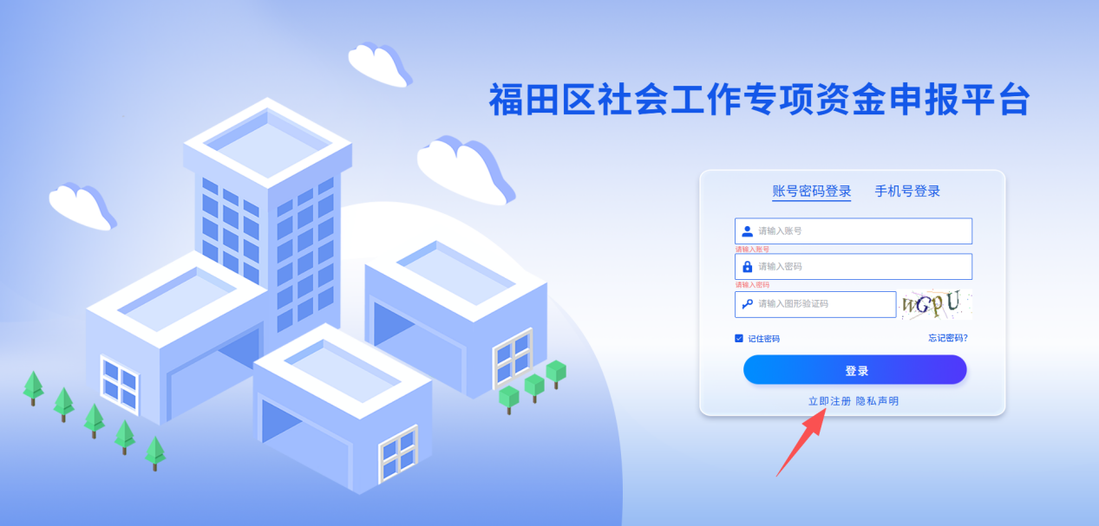3.进行注册信息录入，如下图所示：
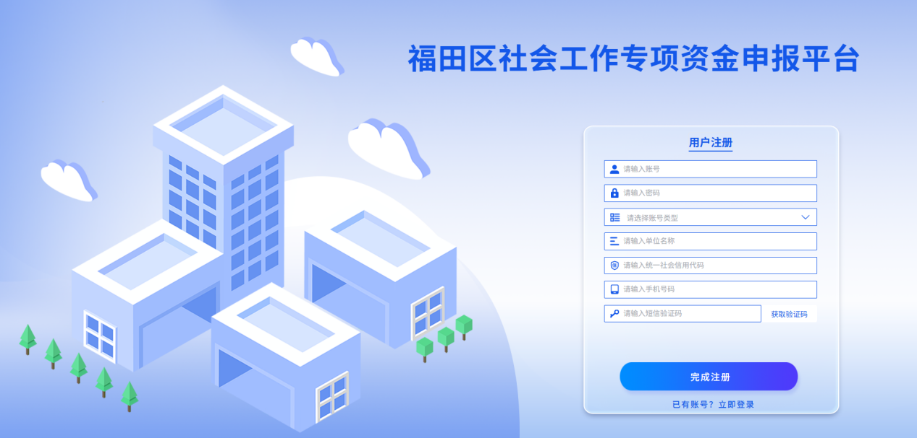
4.注册信息录入完毕后点击完成注册，自动跳转至登录页面。
（二）登录
注：首次登录需要用户强制修改初始密码，修改成功后重新登录即可
登录方式一：账号密码加验证码登录（如下图所示）
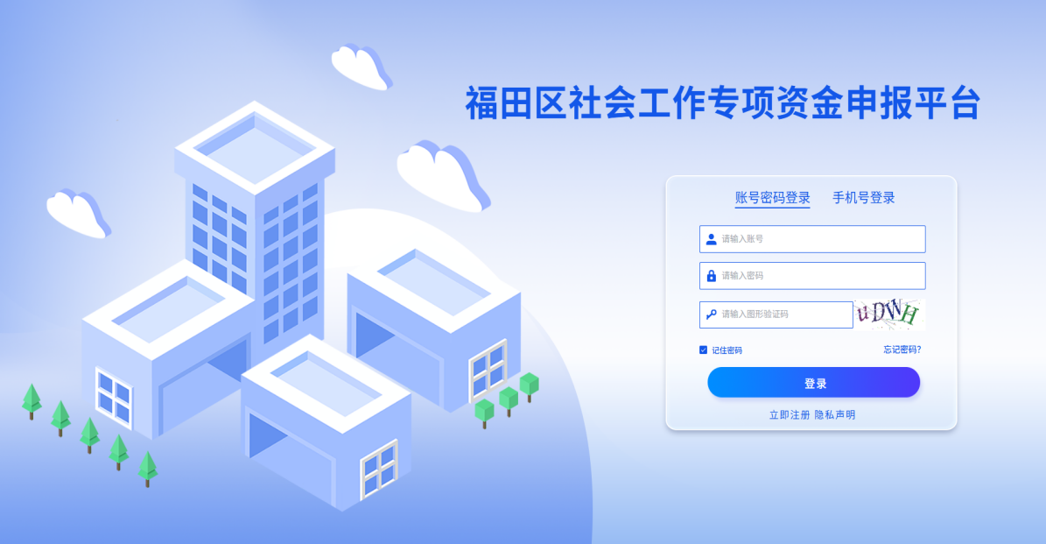
登录方式二：手机号验证码登录（如下图所示）

（三）在线申报
1.点击项目申报或首页→快捷通道→项目申报查看申报项目列表（如下图所示）
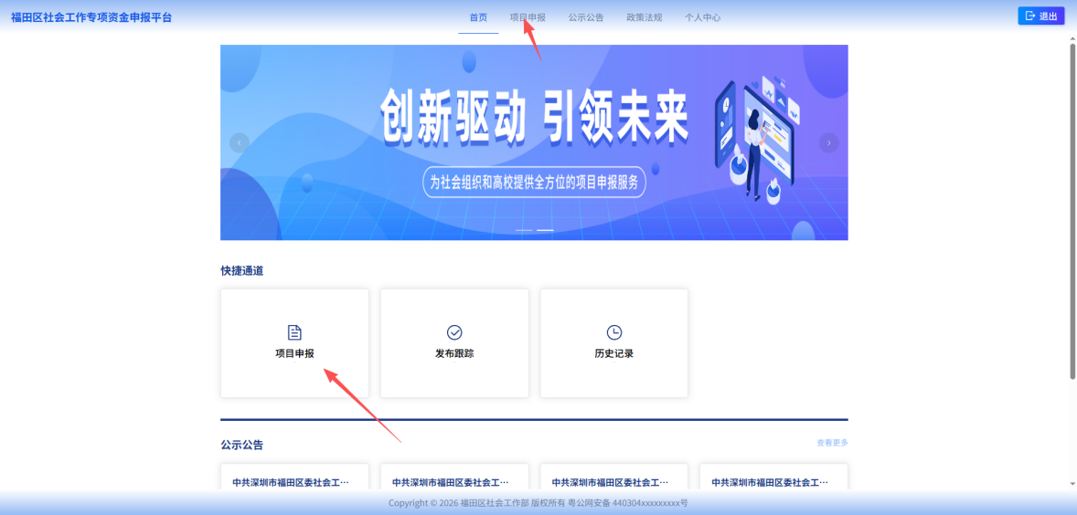
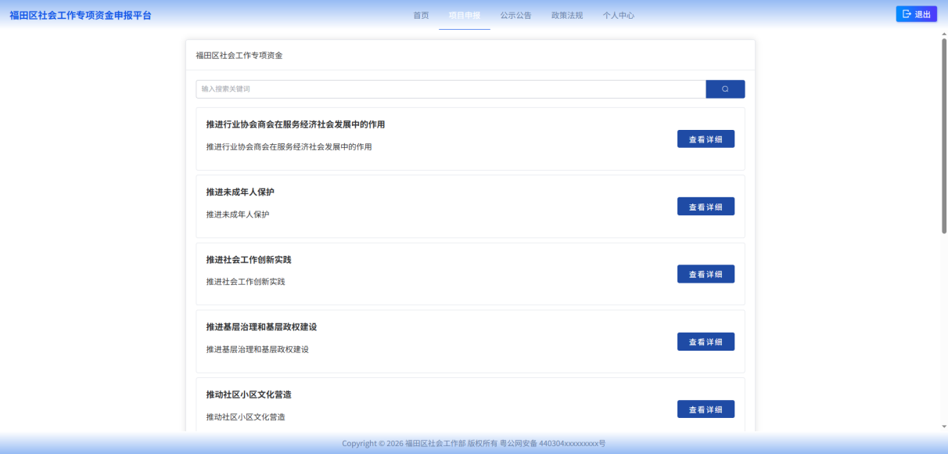
2.点击查看详细→查看申报的详细内容→点击在线申报按钮即可进入申报界面（如下图所示）
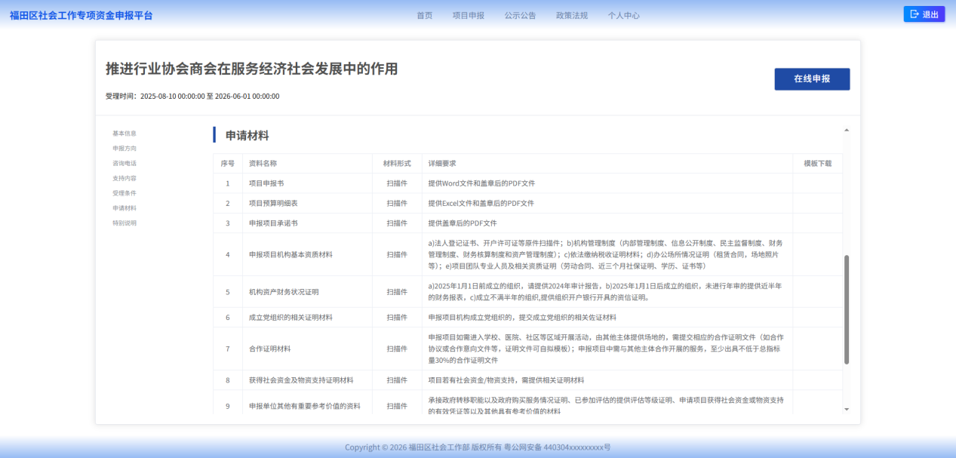
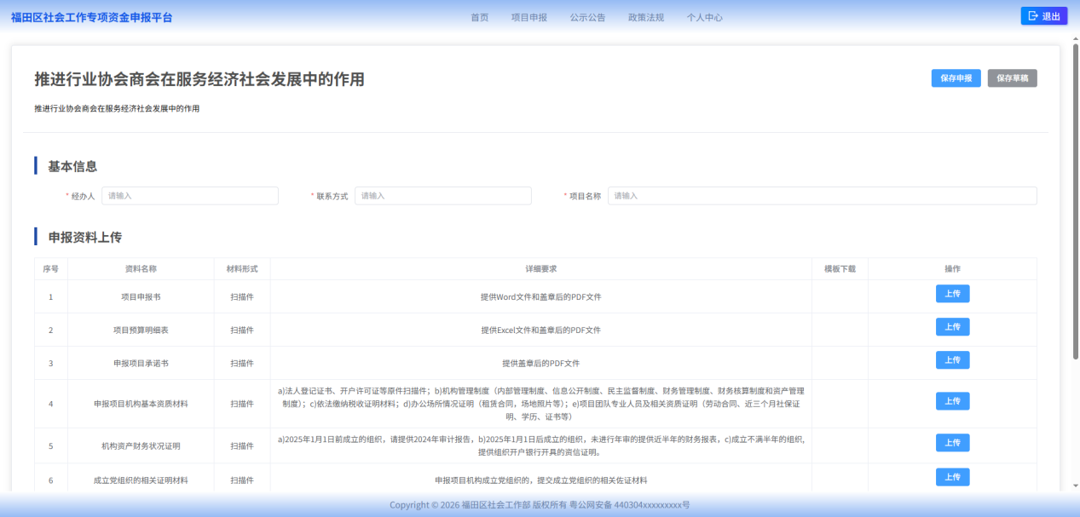
3.申报信息填写完毕后点击保存，申报信息立即自动提交，后续在个人中心→我的申报，可以查看申报历史记录以及详情（如下图所示）
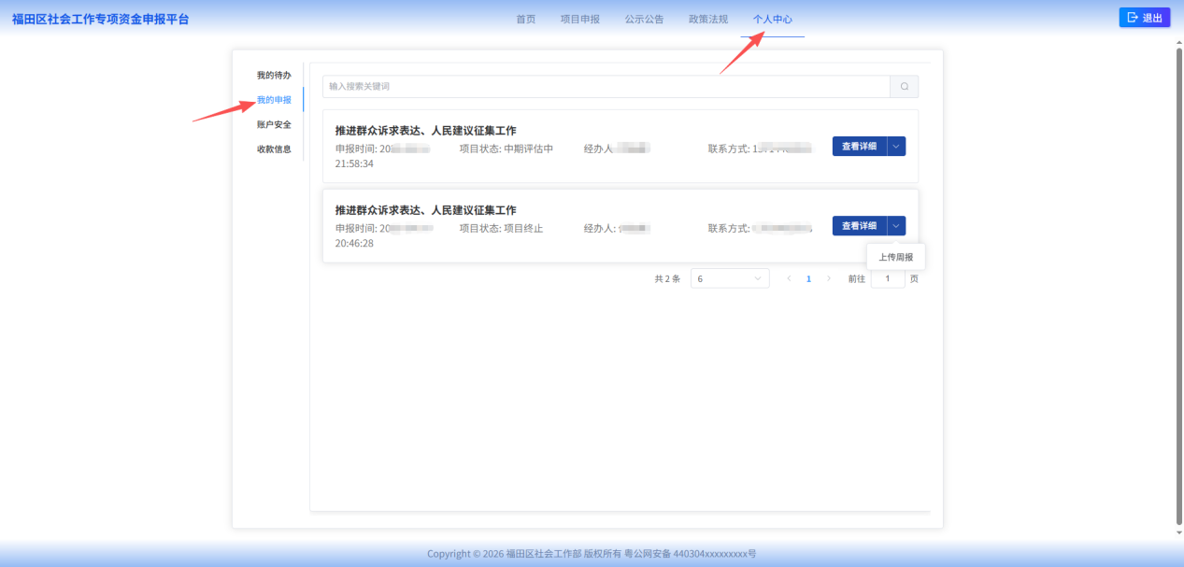
（四）其他功能说明
1.公示公告，此模块主要展示社会工作专项资金相关公示公告，点击可查看详情。
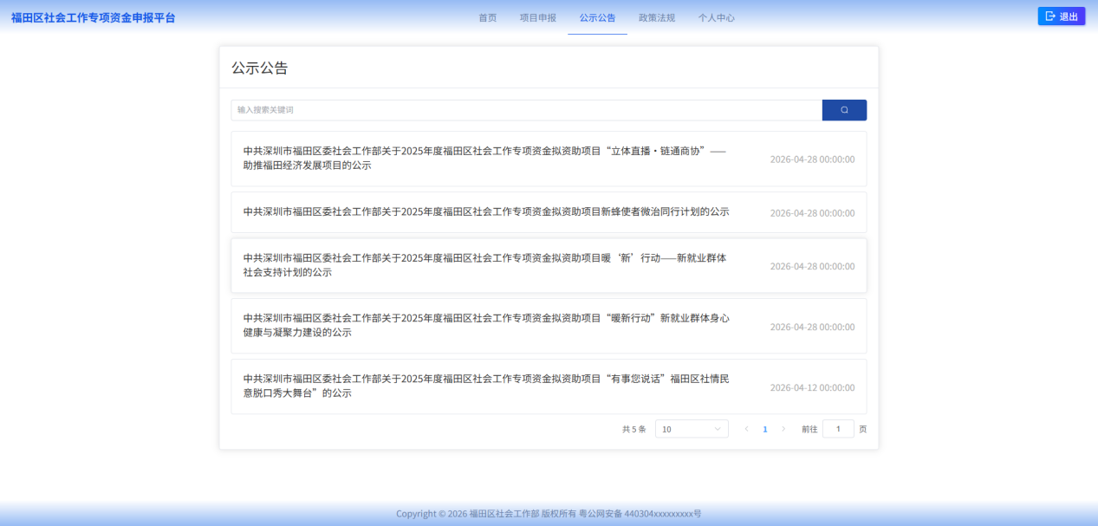
2.政策法规，此功能主要展示社会工作专项资金相关政策法规，便于申报方及时了解最新的政策法规。
